Неруйнівна оцінка концентрації забруднюючого заліза в кремнієвих сонячних елементах на основі зображень з використанням EfficientNetB7
О. В. Завгородній, О. Я. Оліх
Київський національний університет імені Тараса Шевченка,
Україна, 01601, місто Київ, вул. Володимирська, 64/13
olegolikh@knu.ua, nevermor464@gmail.com
Наявність домішок заліза суттєво впливає на продуктивність кремнієвих сонячних елементів (КСЕ), зменшуючи ефективність перетворення енергії через рекомбінаційні втрати. Традиційні методи оцінки концентрації заліза в КСЕ вимагають великих витрат на обладнання та спеціальної підготовки зразків, чого не можна сказати про неруйнівні методи діагностики дефектів які все частіше побудовані на методах машинного навчання [1].
Наша методика базується на моделюванні вольт-амперних характеристик (ВАХ) для n⁺-p-p⁺ структур КСЕ за допомогою програмного пакету SCAPS. Динаміка дисоціації пар залізо-бор (FeB) в кремнії дає змогу оцінити часову залежність струму короткого замикання (J_{SC}) після освітлення сонячного елемента. При дисоціації відокремлене міжвузольне залізо є більш рекомбінаційно активним за пари FeB, що призводить до зменшення J_{SC}. Однак в темряві залізо знову створює пари з бором, що знову збільшує J_{SC}.
Отримавши залежність J_{SC}(t) з ВАХ після освітлення КСЕ монохроматичним світлом ми застосовуємо до неї неперервне вейвлет-перетворення, використовуючи вейвлет Морле, що розкладає залежність J_{SC}(t) на вейвлет-коефіцієнти в різних масштабах. В результаті отримуємо двовимірну вейвлет-спектрограму в якій вісь OX представляє час, а вісь OY відповідає частоті (або масштабу). Кожен піксель вейвлет-зображення представляє величину певної частотної складової в певний момент часу: червоні та жовті області відповідають високим значенням вейвлет-коефіцієнтів, блакитні області відповідають малим значенням вейвлет-коефіцієнтів (Рис. 1).
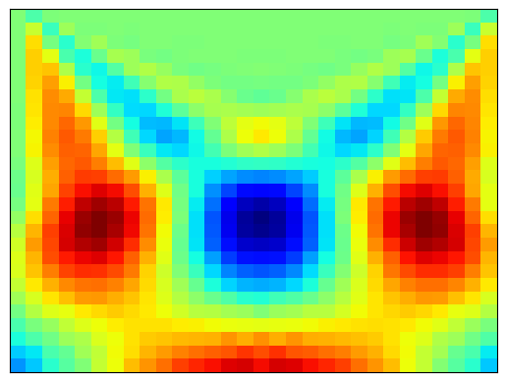
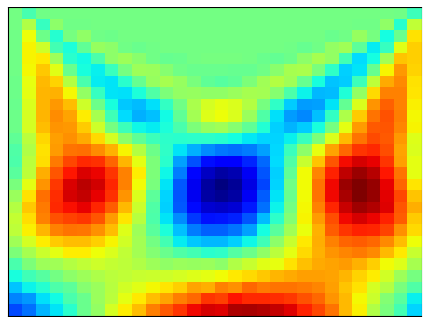
а) б)

Рис. 1. Вейвлет спектрограмма для КСЕ з товщиною бази d_{p} = 380 мкм, концентарцією бору в базі N_{B} = 10¹⁵ см⁻³, при температурі T = 340 К, з концентраціями заліза 10¹⁰ см⁻³ (а) та 10¹⁴ см⁻³ (б)
Отримані вейвлет зображення ми подаємо на вхід попередньо навченої моделі EfficientNetB7, яка перетворює їх у числові вектори ознак розмірністю 1х1000. Такі вектори ознак ми вже далі використовуємо як вхідні параметри для глибокої нейронної мережі (ГНМ), яка має на меті оцінити концентрацію забруднюючого заліза в КСЕ. Для покращення узагальнення моделі ми застосували методи доповнення зображень, включаючи горизонтальне та вертикальне віддзеркалювання, а також повороти на 90°, 180° та 270° для кожного з вейвлет зображень. Тобто унікальність даної методики в тому, що для оцінки концентрації заліза можна використовувати малу вибірку КСЕ, а мережа EfficientNetB7 вже попередньо натренована, матрицю ваг для неї можна завантажити у вільному доступі.
Якщо ми маємо всього 25 КСЕ з різними концентраціями заліза, то отримаємо для тренування ГНМ масив вхідних параметрів 150х1000. Візьмемо для тестування такої ГНМ 10 КСЕ, що мали концентрації заліза відмінні від тих, які були в тренувальному наборі. Розглянемо ефективність запропонованої моделі для різних концентрацій бору (N_{B}) в базі КСЕ на основі метрик MSE, MAPE та R² (Табл. 1).
Таблиця 1. Точність прогнозування для тестового набору даних
Метрики  N_{B} , см⁻³ | MSE, 10⁻³ | MAPE, % | R²
10¹⁵ | 4.3 | 14.1 | 0.976
1.778 10¹⁵ | 7.5 | 20.3 | 0.958
3.162 10¹⁵ | 5.0 | 15.6 | 0.967
5.623 10¹⁵ | 12.9 | 21.8 | 0.955
10¹⁶ | 49.6 | 69.2 | 0.735
1.778 10¹⁶ | 10.4 | 26.5 | 0.958
3.162 10¹⁶ | 16.9 | 27.4 | 0.927
5.623 10¹⁶ | 15.9 | 23.4 | 0.902
10¹⁷ | 13.4 | 24.0 | 0.931
Навіть при невеликій базі даних з 25 унікальних вейвлет зображень, отримані результати мають відносно не великі похибки MAPE, та корелюють з висновками отриманими в попередній роботі [2]: при концентрації бору близько 10¹⁶ см⁻³ точність оцінки концентрації заліза мінімальна, тоді як зменшення або збільшення цього значення посилює відгук J_{SC} на присутність заліза. Ця методологія демонструє потенціал поєднання вейвлет-перетворень з методами машинного навчання для кількісної оцінки концентрації дефектів в КСЕ з високою точністю.
[1] U. Otamendi, I. Martinez, M. Quartulli, et al. Sol. Energy. 220, 914 (2022)
[2] O. Olikh, O. Zavhorodnii. Mater. Sci. Eng. B. 317, 118192 (2025)

